**1. Etalonnage Fort des caméras**

a) Réaliser avec python l’étalonnage des deux caméras. Vous utiliserez la méthode vue en cours pour calculer les matrices de projections des deux caméras.

Matrices de projection de la caméra droite:

[[-2.98847757e+03 6.01213184e+02 -6.03761084e+01 1.40515470e+05]

[ 6.74292691e+01 -3.19511293e+03 -7.77595154e+02 7.41789482e+04]

[ 1.90153079e-01 7.93742108e-01 -5.77767490e-01 1.51929322e+02]]

Matrices de projection de la caméra gauche:

[[-3.41030173e+03 -3.45647474e+02 -1.55451250e+02 1.63013178e+05]

[ 2.16089571e+02 -3.22813757e+03 -8.19288224e+02 9.39678029e+04]

[-2.58293939e-01 6.20145872e-02 -9.64073873e-01 1.59337996e+02]]

b) Quelle est la hauteur de chaque caméra. Evaluer la précision de l’étalonnage.

* Hauteur de la caméra droite: 151.92932238447713

* Hauteur de la caméra gauche: 159.33799572715998

* Précision de l’étalonnage de la caméra droite: 26.767032665451055

* Précision de l’étalonnage de la caméra gauche: 3.69730778632325

c) Calculer la matrice essentielle et la matrice fondamentale.

Matrice essentielle:

[[-7.74669054e-06 -8.26804780e-04 5.28291400e-01]

[ 8.64270074e-04 -1.57885465e-03 4.70005419e-01]

[-5.08066657e-01 4.91797715e-01 1.56814426e-03]]

Matrice fondamentale:

[[ 4.26437294e-08 -4.96198013e-07 2.81212783e-05]

[ 7.92741175e-07 2.78385066e-09 -4.45370482e-03]

[-5.83009851e-04 4.21686432e-03 1.00000000e+00]]

d) Calculer les coordonnées des centres optiques. En déduire la distance qui sépare les deux caméras.

Camera center droite:

[0.002016301401372905, 0.004662682378524185, 0.9999783392898096]

Camera center gauche:

[2.6357494012800785e-05, 0.0001064509635277438, 0.9999803067009811]

Distance qui sépare les deux caméras:

0.00497183319633179

e) En utilisant la hauteur moyenne des deux caméras calculer la résolution Rz qu’on peut avoir pour le modèle 3D (αu=αv=3220) ainsi que les résolutions Rx et Ry.

Rx = 0.048333434489384645

Ry = 0.048333434489384645

Rz = 1512.9850433975898

**2. Etalonnage Faible des caméras**

a) Calculer la matrice fondamentale par une méthode linéaire.

La matrice fondamentale:

[[-120.20213739 82.09614809 14.3549421 ]

[ 18.65907831 14.90003432 3.16588413]

[ 11.27756873 4.32434165 1. ]]

b) Déterminer et tracer l’équation de la droite épipolaire dans l’image droite du pixel (657,729) de l’image gauche. Ecrire une fonction qui calcule cette droite pour n’importe quel pixel de l’image gauche.

Epipole droite:

[-0.01384887 -0.19513224 1. ]

Epipole gauche:

[ 0.02628702 -0.4350597 1. ]

d)Réaliser la détection et le matching de points d’intérêt sur les deux images pour calculer la matrice fondamentale

La matrice fondamentale:

[[ 1.45803919e-10 4.40430819e-06 -4.35116836e-03]

[-4.07988914e-06 3.64714881e-08 5.00927936e-02]

[ 4.02895004e-03 -5.11407680e-02 1.00000000e+00]]

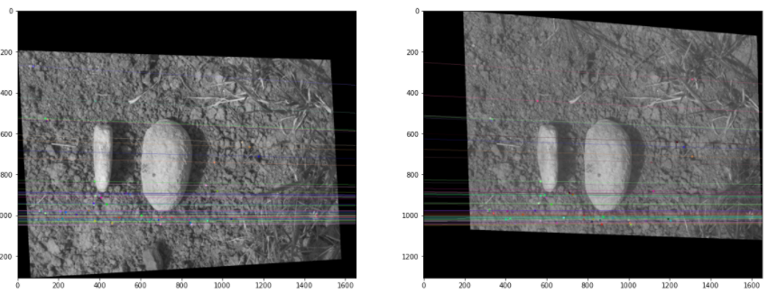

**3) Mise en correspondance et reconstruction 3D**

Calcul de la carte des disparités des deux images rectifiées

